**SEGUICI**

WEEKEND MARE & MONTI DEL CILENTO

**DAL 30 MAGGIO AL 2 GIUGNO 2025**

**4 GIORNI - 3 NOTTI**

**€ 460 p.p**

**SUPPLEMENTO SINGOLA 75 € | RIDUZIONE 3° LETTO 15 €**

LA QUOTA COMPRENDE

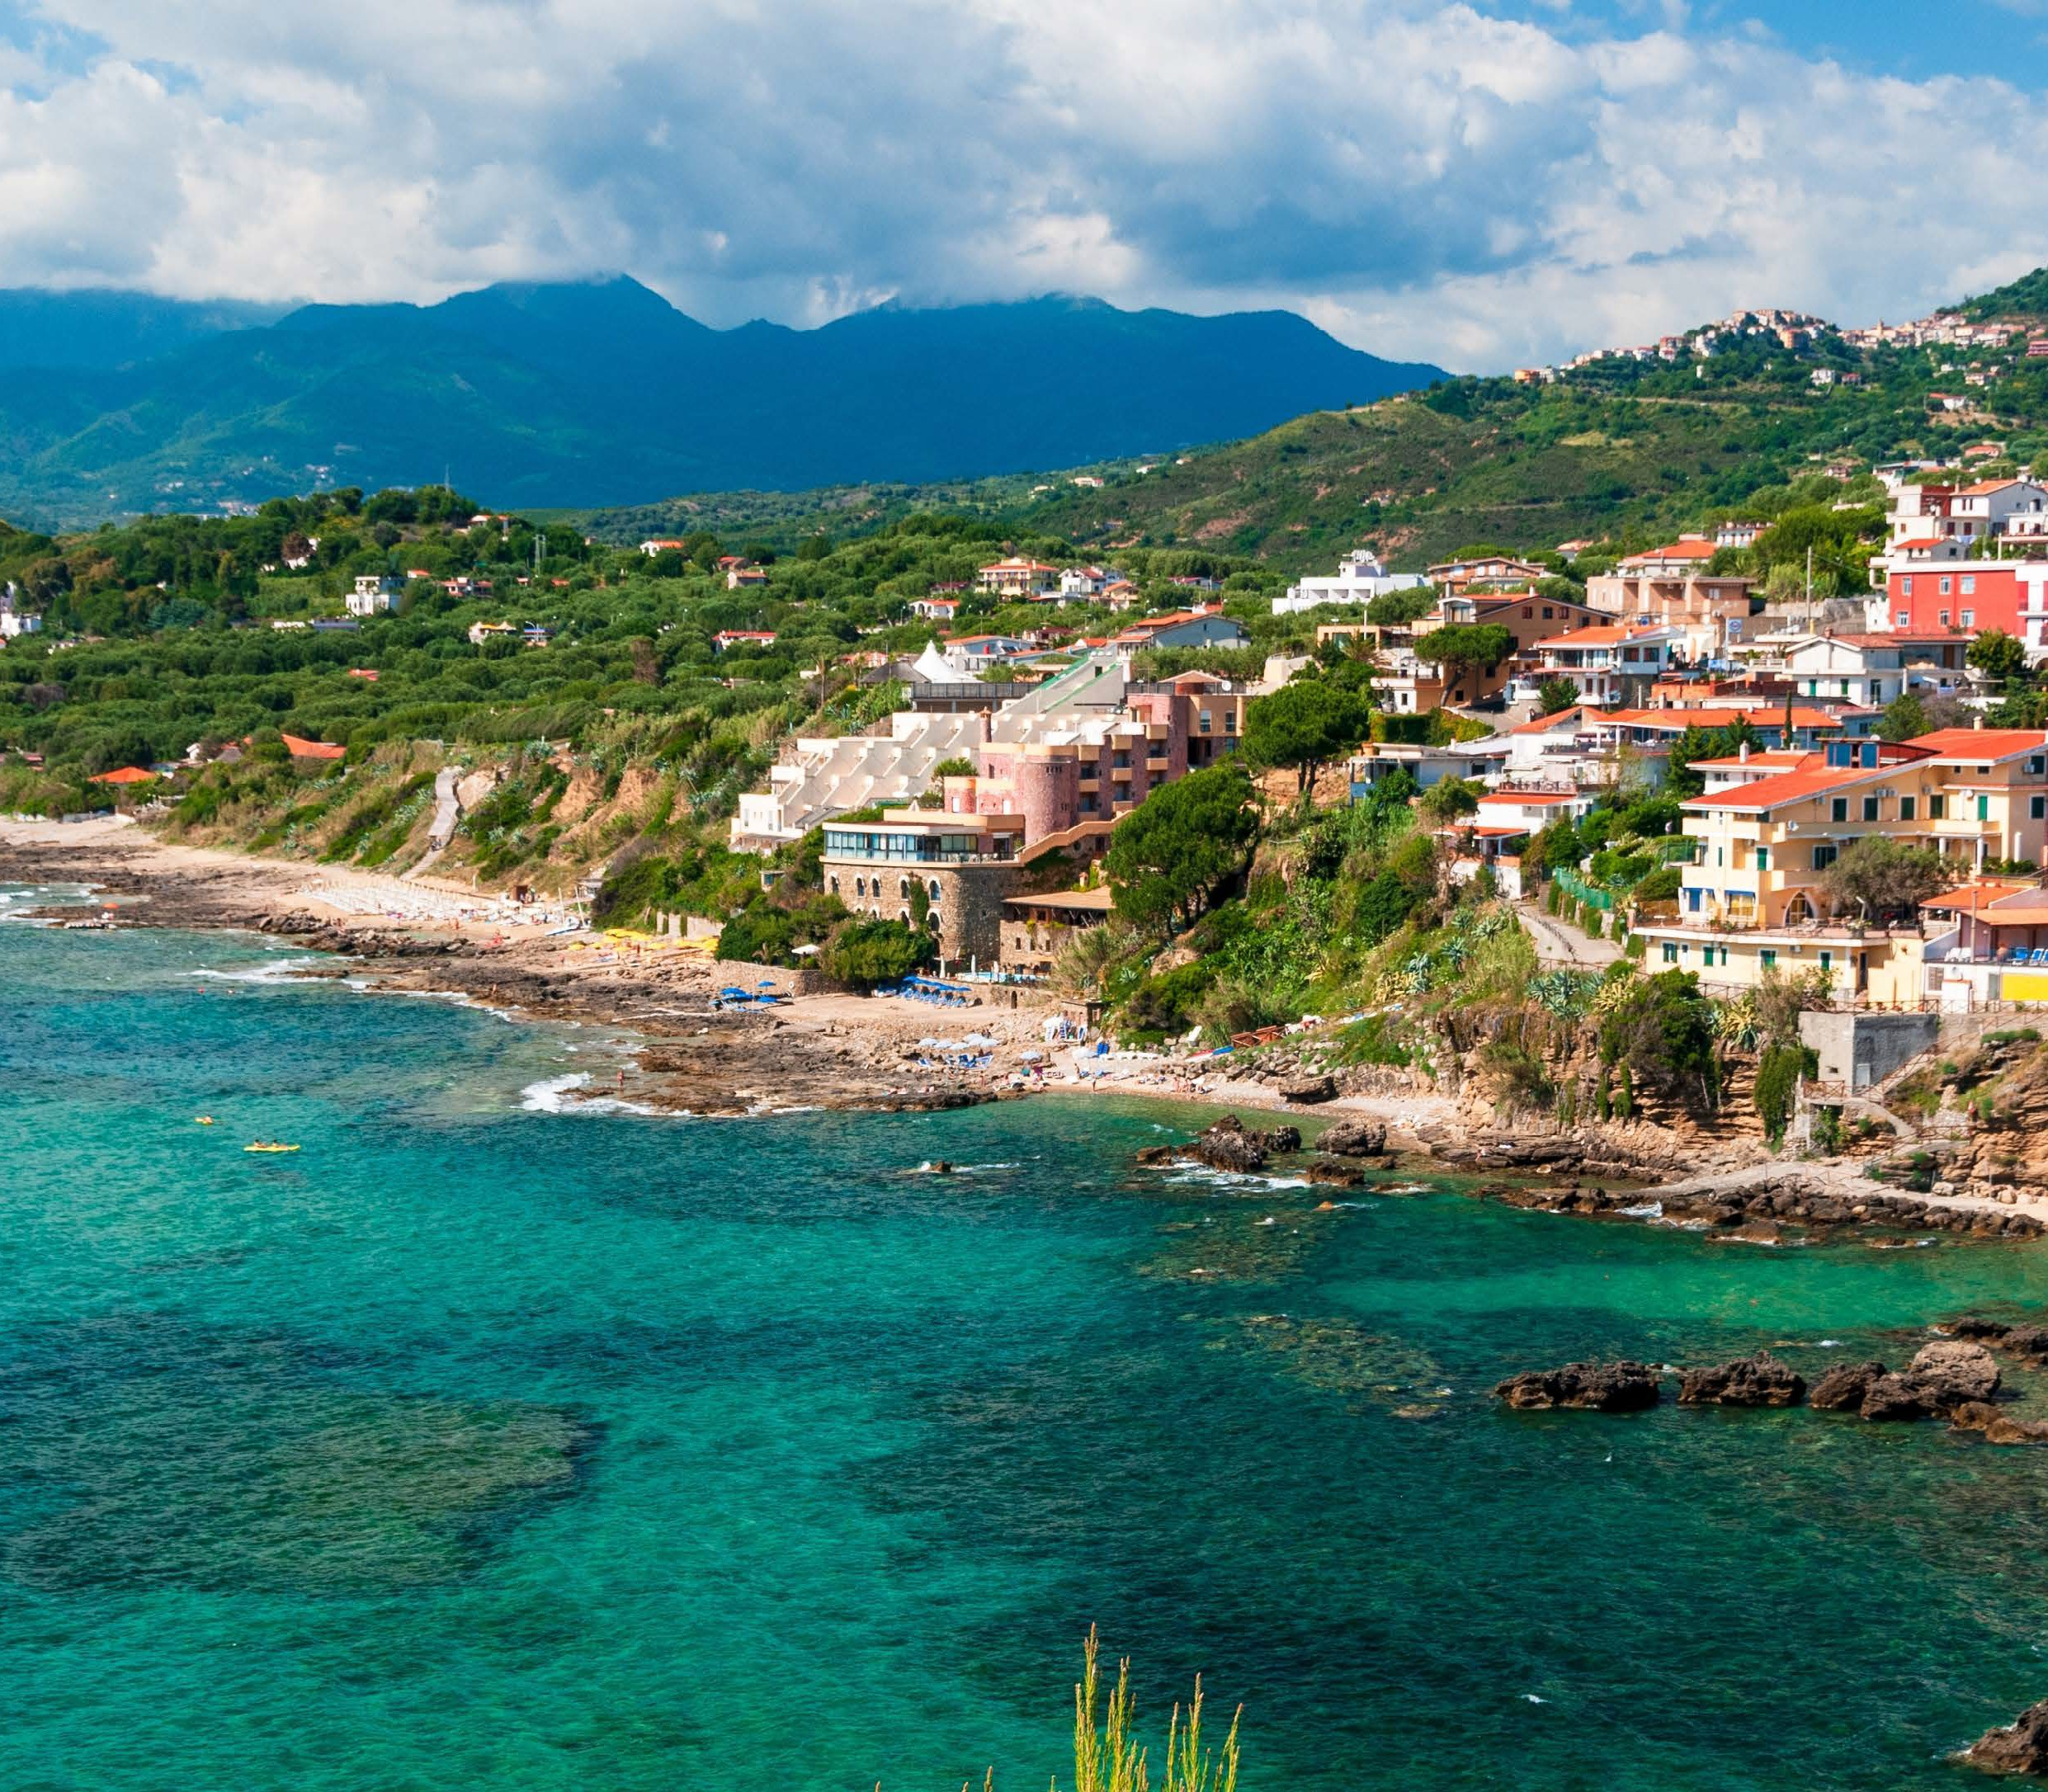

* Bus G.T. accuratamente sanificato, impianto di climatizzazione con sistemi filtranti e funzione antivirale per tutti i trasferimenti e le escursioni in programma; sistemazione presso Hotel Osman o similare, trattamento di mezza pensione, pranzo in ristorante a Scario base di pesce, bevande ai pasti, degustazione mozzarella presso azienda di Paestum, degustazione prodotti tipici della valle, ingresso cumulativo a Teggiano, ingresso Villa D’Ayala, giro guidato in barca e sosta presso una spiaggia, tutte le visite guidate come da programma, accompagnatore, assicurazione base medico-bagaglio.

LA QUOTA NON COMPRENDE

* Eventuale tassa di soggiorno, ingresso agli Scavi di Paestum, assicurazione integrativa annullamento facoltativa € 25,00 per persona, pasti non menzionati; auricolari per le visite e mance; extra personali, mance e quanto non indicato alla voce “la quota comprende”.



WEEKEND MARE % MONTI NEL CILENTO

Primo giorno: Roma – Paestum

Raduno dei partecipanti a Roma Piazzale Ostiense, sistemazione in Bus G.T. e partenza per Paestum. Arrivo a Paestum, nel cuore del parco nazionale del Cilento, per una visita presso un’azienda casearia per godere di uno dei prodotti vanto di questi luoghi da secoli: la mozzarella di Bufala e tutti i suoi derivati che segnano la storia e le tradizioni di un territorio. Segue breve visita all’azienda per scoprire tante curiosità sull’allevamento delle bufale. Possibili acquisti di prodotti. Al termine visita del sito archeologico di Paestum stupiti dall’imponenza e grandiosità dei suoi tre Templi Dorici, ed al Museo Archeologico Nazionale, che conserva la celeberrima Tomba del Tuffatore ed altri numerosi reperti di rara raffinatezza (ingressi esclusi). Al termine trasferimento in hotel, cena e pernottamento.

Secondo giorno: giro in barca

Prima colazione in hotel, partenza per un entusiasmante escursione in barca da Scario. La navigazione avviene lungo la costa della Masseta nell’Area Marina Protetta Costa della Masseta Baia Infreschi. Si possono ammirare le numerose calette e spiagge di detta costa iniziando da Punta Garagliano, Porticieddu spiaggia della Molara con la grotta della Molara, la spiaggia dell’Acqua con la grotta, spiaggia della Carcaredda, grotta dell’Inferno, fino alla spiaggia dei Gabbiani, spiaggia del

Valloncello, spiaggia della Sciabica, e via via immersi in un panorama mozzafiato. Visita alla famosa grotta degli Infreschi / Cala bianca. Rientro al porto di Scario per il pranzo a base di pesce in ristorante. Partenza per il rientro in hotel con una sosta ad un caseificio per degustare i famosi pro- dotti caseari della valle con possibili acquisti. Cena in hotel e pernottamento

Terzo giorno: San Pietro al Tanagro – Teggiano

Prima colazione in hotel, partenza per la passeggiata guidata presso il parco dei Mulini a S. Pietro al Tanagro, un’area stupenda per il paesaggio dominato da una natura colorata tra ruscelli, e antichi mulini, un pezzetto di un’epoca passata, che oggi racconta di mietitura e grano, di macine e sudore. Pranzo libero. Nel pomeriggio trasferimento a Teggiano per una passeggiata guidata nel suggestivo

centro cosiddetto delle 13 chiese, un intreccio di storia politica, religiosa e culturale che si lascia raccontare attraverso i suoi monumenti, e i musei ricchi di testimonianze di tutte le epoche. IL suggestivo centro storico è ricco di chiese e palazzotti gentilizi che hanno mantenuto intatto il suo aspetto di roccaforte medievale della potente famiglia Sanseverino. (Ingressi cumulativo incluso). Al termine rientro in hotel, cena e pernottamento

Quarto giorno: Valva – rientro in sede

Prima colazione in hotel e partenza per il rientro con una sosta a per la visita dei giardini della Villa d’Ayala, annoverati tra i più belli d’Italia. Un bosco ceduo misto, lecci, magnolie ed aceri, solcato da viali, con due giardini all’italiana ed il Teatrino di Verzura. La villa dei Marchesi d’Ayala e l’annesso parco sorgono nel territorio che fu feudo di un signore normanno Gozzolino a partire dall’anno 1108, Tutto il parco risulta disseminato di arredi quali fontane, statue, piccole architetture; di estremo interesse è il sistema di caverne e canali, risalente ad epoca romana e con funzioni di incanalatura delle acque, che attraversa il parco nella sua estensione. Visita inoltre del castello, di circa 600 metri quadrati che abbraccia la torre ed il contiguo cortile interno. Pranzo libero e partenza per il rientro in sede

Per motivi tecnici l’ordine delle visite potrebbe essere modificato